ПЛАНШЕТНИЙ КОМП'ЮТЕР

Бібліографічні дані
Опубліковано 10.04.2013, бюл. № 7

(51)
МКПЗ 14-02
(11)
24590
(22)
01.02.2013
(24)
10.04.2013
(21)
s201300108
(54)
ПЛАНШЕТНИЙ КОМП'ЮТЕР
(71)
Голіусов Дмитро Володимирович (UA)
(72)
Голіусов Дмитро Володимирович (UA)
(73)
Голіусов Дмитро Володимирович
вул. Зелена, 115-ж, кв. 66, м. Львів, 79035
(UA)
(74)
Товариство з обмеженою відповідальністю «Формула-Брок» (UA)
(98)
ТзОВ «Формула-Брок»
вул. Чайковського, 17, м. Львів, 79000
(UA)
(28)
3 варіанти(-ів)
1.1

2.1

3.1


ПЛАНШЕТНИЙ КОМП'ЮТЕР

Бібліографічні дані
Опубліковано 11.03.2013, бюл. № 5
(51)
МКПЗ 14-02
(11)
24486
(22)
01.02.2013
(24)
11.03.2013
(21)
s201300110
(54)
ПЛАНШЕТНИЙ КОМП'ЮТЕР
(71)
Голіусов Дмитро Володимирович (UA)
(72)
Голіусов Дмитро Володимирович (UA)
(73)
Голіусов Дмитро Володимирович
вул. Зелена, 115-ж, кв. 66, м. Львів, 79035
(UA)
(74)
Товариство з обмеженою відповідальністю «Формула-Брок» (UA)
(98)
ТзОВ «Формула-Брок»
вул. Чайковського, 17, м. Львів, 79000
(UA)
(28)
2 варіанти(-ів)
1.1
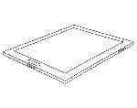
1.2
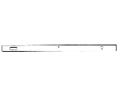
1.3
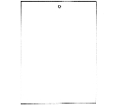
2.1
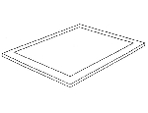
2.2


Бібліографічні дані
Опубліковано 11.03.2013, бюл. № 5
(51)
МКПЗ 14-02
(11)
24485
(22)
01.02.2013
(24)
11.03.2013
(21)
s201300109
(54)
ПЛАНШЕТНИЙ КОМП'ЮТЕР
(71)
Голіусов Дмитро Володимирович (UA)
(72)
Голіусов Дмитро Володимирович (UA)
(73)
Голіусов Дмитро Володимирович
вул. Зелена, 115-ж, кв. 66, м. Львів, 79035
(UA)
(74)
Товариство з обмеженою відповідальністю «Формула-Брок» (UA)
(98)
ТзОВ «Формула-Брок»
вул. Чайковського, 17, м. Львів, 79000
(UA)
(28)
2 варіанти(-ів)
1.1
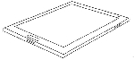
1.2
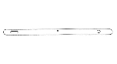
2.1
